**Ю. Винничук «Місце для дракона». Парадокс: дракон Грицько – поет і християнин**

**8 клас**

Стрембицька Л.А.

**Тема:** Ю.Винничук «Місце для дракона». Парадокс: дракон Грицько – поет і християнин

**Мета: в**изначати ключові моменти в повісті-казці; розуміти підтекст твору **;** аналізувати поведінку героїв; розуміти алегоричність образів дракона Грицька, пустельника та князя; розвивати навички аналізу художнього тексту, вміння узагальнювати, самостійно працювати; формувати вміння співпрацювати в групі; розвивати критичне мислення та естетичні смаки учнів, уміння бачити красу і силу художнього слова; сприяти вихованню почуття людяності, доброти, бажання жити за християнськими цінностями .

**1. Перегляд бук-трейлеру.**

[**https://www.youtube.com/watch?v=bAd1DNkSK_U**](https://www.youtube.com/watch?v=bAd1DNkSK_U)

**2.Бесіда**

- Пригадайте, що ви знаєте про життєвий і творчий шлях Ю.Винничука?

- Який улюблений творчий метод Ю. Винничука ? (магічний реалізм).

- Що означає цей термін?(Магічний реалізм - це течія реалізму, у якій органічно поєднуються елементи реального та фантастичного, побутового та міфічного, дійсного та уявного, таємничого.)

- Назвіть жанр твору «Місце для дракона»?(Повість-казка).

**ІІІ. Мотивація навчальної діяльності.**

**«Асоціативне гроно»**

- Діти, які асоціації викликає у вас слово «християнин»(орієнтовні відповіді дітей). А які слово «поет»?(Орієнтовні відповіді дітей) А з чим асоціюється у вас слово «дракон»? (Орієнтовні відповіді дітей)

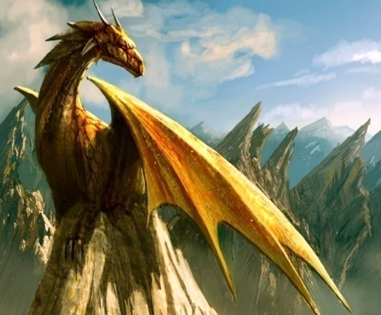

милосердя

віра совість

християнин

Бог непохитність

доброта смиренність

любов

слово

уява мужність

поет

талант Бог

совість митець

любов

жорстокість

знищення лють

дракон

сатана зло

підступність спустошення

смерть

- Чи об’єднує щось ці поняття, хоча б два з них?( Орієнтовні відповіді дітей).

- Перед нами парадокс: дракон Грицько (який мав би уособлювати зло) є поетом і християнином.

**Робота зі словником.**

Подивимося у літературознавчий словник, що ж означає це слово.

Парадокс ( грецьке - несподіваний, дивний) - висловлювання, що суперечить звичним уявленням людей або усталеним системам знання, які ґрунтуються на певних принципах і відповідно до зумовленої історичним розвитком науки парадигми. Тобто, парадокс – це суперечність.

**Проблемне питання**

- Чому ж так сталося, що дракон, який мав бути злим, став іншим? Яка причина? (Він народився після загибелі батьків, не знав, яким має бути дракон, його виховав Пустельник, навчив читати, познайомив з Біблією). **Учитель** : Отже, дуже часто спрацьовують стереотипи: син злочинця має бути злочинцем, дракон має бути злим тощо. Але не потрібно забувати про виховання. Один із афоризмів вчить:

Кожна дитина - це наче білий аркуш паперу. Хто на ньому що напише, такою залишиться дитина на все життя.

Виховання - це цілісний процес розвитку почуттів, волі, оцінки явищ життя, формування характеру. Християнське виховання намагається дати духовне спрямування, щоб дитина могла встояти перед різними спокусами і йти в житті правильним шляхом, дбає про духовний розвиток особистості, що ґрунтується на вічних Божественних принципах. – Подивіться на зображення. Пригадайте, хто такі пустельники? (Люди, які хотіли наблизитися до Бога, обирали самотність, весь час молилися, читали Біблію).

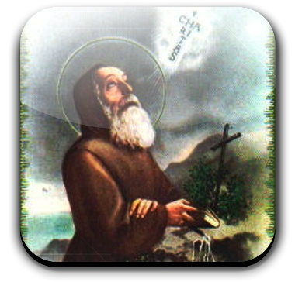

– Як така людина може впливати на інших? (Навертає на добрий шлях, вчить біблійних істин, наслідувати Христа)

- Чому дракона пустельник називав християнином? (Бо він жив за Заповідями Божими)

**Робота в групах.** Три групи учнів класу отримали випереджаючі завдання. І група - скласти характеристику дракона Грицька. ІІ група – підготувати характеристику пустельника. ІІІ група - скласти характеристику князя Люботина. (Презентація учнями своїх робіт).

**3. «Даймонд»** Складіть даймонд із словами «дракон» та «князь». «Даймонд» - семирядковий « вільний вірш»

**Алгоритм**

1. Перший та останній рядки – іменники-антоніми
2. Два прикметники чи дієприкметники, що відносяться до першого іменника
3. Три дієслова,що відносяться до першого іменника
4. Два протилежні за змістом непоширені речення, в якості іменників виступають іменники з першого та останнього рядків
5. Два прикметники чи дієприкметники, що відносяться до другого іменника
6. Три дієслова,що відносяться до другого іменника

(Декілька учнів зачитують свої вірші)

**4. «Я – знавець поезії »**

– Як називають людину, яка пише вірші? (Поет.) Чи був дракон Грицько поетом? Доведіть свою думку. – Чи подобаються вам вірші дракона Грицька? (Орієнтовні відповіді дітей).

Вчитель здійснює ідейно-художній аналіз вірша «Коли осінній лист лаштується в дорогу…»

1. Автор: дракон Грицько
2. Інтимна лірика
3. Тема: перше кохання до князівни Настуні
4. Ідея: допомогти князівні зрозуміти суть справжнього почуття кохання
5. Художні засоби:

епітети: гірка отрута, щаслива днина, промінь притьмарений

метафори: лист лаштувавсь в дорогу, промінь заквітнув, туман вінчається з імлою, надходить смуток

порівняння: ваш образ, як промінь

гіпербола:смуток… влива у спогади гірку отруту і не дає розрадити нікому

звертання: Панно світла

1. Віршовий розмір: ямб
2. Кільцеве римування, жіноча рима

**5. Самостійна робота**

Обрати одну з поезій дракона і зробити ідейно-художній аналіз за зразком

**4. Літературознавча робота**

- Що таке алегорія?

Алегорія – це спосіб двопланового художнього зображення, що ґрунтується на приховуванні реальних осіб, явищ і предметів під конкретними художніми образами з відповідними асоціаціями, з характерними ознаками приховуваного.

- Що таке алегоричний образ?

Алегоричний образ – це певне ставлення до того поняття, яке він зображує.

**Учитель:** Дракон Грицько – алегоричний образ.

**VIІ. Закріплення вивченого матеріалу**

**1. Бесіда**

- Кого ж зобразив автор в образі дракона Грицька? (Поетів, вільнодумців, бунтарів, людей, які на все мають власний погляд)

Таким чином, автор у творі зазначає: «Коли йде війна – гинуть лише вояки. А коли володар хоче змінити владу – поети гинуть у першу чергу». Учитель зачитує цитату:

« Коли народ засне, то спить так міцно, аж поки не почує на своїй горлянці ножа убивці... Ти — той ніж. Ти все ще біля горла... Податок збільшили — дракон винен. Хлопців до війська забрали — дракон винен. Град вибив збіжжя — і тут винен дракон. На тебе геть усе можна списати... Вночі, коли мені смерть перед ючима стояла, думав про те, що зле вчинив. Не варто було втручатися в закони природи. Не ми їх творили, не нам їх міняти.

— То ви вже шкодуєте, що мене вчили?

— Шкодую... Народженому в темряві і помирати в темряві легше. А кому вдалося хоч промінчик світла уздріти, смерть йому в тисячу разів страшніша».

- Які асоціації викликають у вас ці рядки? (Із сьогоденням, з тими подіями, які відбуваються зараз). **Учитель:** Влада байдужа до народу, до людей і свої особисті питання вирішує за рахунок інших, а люди, в свою чергу, замість того, щоб виправитися самим і виправити суспільні недоліки, шукають на кого перекласти провину. Знайдіть на наступний урок цитати, які це підтверджують і нас застерігають від спалахів насильства, агресії. - Чому загинув дракон Грицько? (Дракон повинен бути вбитий, бо потрібно дочку видати заміж, він вільнодумець, а також не можна йти проти звичаю).

- Чи є цей твір актуальним для нашого сьогодення?

**VII. Підсумки уроку**

**1. «Збережи останнє слово для мене»** Виписати цитату, яка найбільше схвилювала або вразила. Написати до неї невеликий коментар.

**2. Метод «Незакінчене речення»**

«На уроці я дізнався …»

«Я зрозумів, що…»

«Я буду старатися..»

**Домашнє завдання**

Уявіть собі, що ви дракон Грицько. Напишіть «Чому я вирішив вийти на двобій?»